Застенчивость - появление беспокойства, страха, неловкости в ситуациях, связанных с общением с другими людьми или нахождения рядом с ними. Обычно возникает в новых ситуациях и с малознакомыми людьми, однако может проявляться и при других обстоятельствах.

Признаки застенчивости:
1.Опущенные вниз глаза, тихий голос; 2. Внутреннее ощущение смущения и неловкости, перед которым отступают все другие чувства;
3. Боязнь каким-либо образом проявить себя, например ответы таких ребят на вопросы учителя едва можно расслышать или чаще этот ответ «не знаю», так как боятся сделать что-нибудь не правильно;
4. Как правило, они отклоняются от инициативы первыми начать разговор, затеять какое-нибудь дело, высказать новую идею, задать вопрос или добровольно предложить свои услуги.
5. Общаясь с приятелями, они говорят мало, больше времени проводят за партой;
6. Они послушны и редко являются возмутителями спокойствия, но в то же время они реже других получают поощрение;
7. Они не обращаются за помощью, если не могут сделать задание самостоятельно.
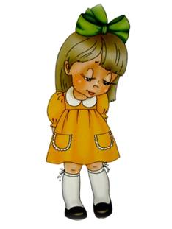
Причины возникновения застенчивости:
- сравнение ребенка с братьями, сестрами или сверстниками и делая оценки не в его пользу, существенно снижая его самооценку, побуждая тем самым избегать контактов с людьми;
- обзывание, высмеивание, что так же не способствует развитию открытости и общительности;
- низкий уровень развития общения, замкнутость, затруднения в контакте с другими людьми – и взрослыми, и сверстниками – мешают ребенку включится в коллективную деятельность, стать полноценным членом в детском саду или в школе;
- не уверенность в себе.
Пути решения проблемы застенчивости:
1. Помочь ребенку расширить круг своих знакомств: чаще приглашать к нему друзей, вместе с ребенком ходить в гости к знакомым людям.
2. Не стоит постоянно беспокоиться за ребенка, стремиться полностью, оберегать ребенком от возможных опасностей, не стремиться самим делать все за ребенка. Дать ребенку определенную меру свободы и возможности открытых действий.
3. Постоянно подкреплять у ребенка уверенность в себе, в собственных силах и возможностях. Помочь ребенку найти в себе-то хорошее, за что они могли бы себя уважать. Хвалите ребенка и научите его принимать похвалу от других.
4. Безусловное позитивное отношение - принятие ребенка со всеми достоинствами и недостатками.

